Nye ordensregler i borettslaget
På generalforsamlingen ble det vedtatt nye ordensregler.
Det er viktig å gjøre seg kjent med dem. Vedlagt.

Endring i vedtekten.
Det ble også gjort endringer i borettslagets vedtekter. Det er viktig at en også gjør seg kjent med dem.

Grilling
Minner om forbudet mot grilling med åpen flamme på borettslaget område. Det er kun tillatt med gass og elektrisk grill.
Parkering m m
Avskiltede motorkjøretøyer vil bli fjernet av styret på eiers risiko og bekostning, med mindre det foreligger en avtale med styret. Ref ordensreglene.
Har en boenhet mer enn 1 bil, skal parkeringsplassen i garasjen nyttes først. Ref ordensreglene. Har en flere enn 2 biler må dette avklares med styret om en ønsker å parkere på området. I gjennomsnitt er det ca ½ parkeringsplass for gjester pr boenhet.

Forbudt med oppbevaring av propan gass i kjellere og boder.
Minner om forbudet mot å lagre propan gass i kjellere / boden pga eksplosjons – og brannfaren. Ref. ordensreglene og vedtektene.

Renhold i fellesgarasajene
Maskinelt renhold i fellesgarasajene vil bli gjort i nær fremtid. Mer informasjon kommer.

Oppmerking av gjesteparkeringsplassene
Gjeste parkeringsplassene skal også merkes opp på nytt. Mer informasjon kommer.

Avfallshåndtering
Minner om at det ikke blir noen container for restavfall for beboere. Grunnen er høye bøter styret mottar da det kastes spesialavfall i containerne.

Sosialt samvær
Det vil komme nærmere informasjon om sosialt samvær på lekeplassen i vår/sommer.
Det blir ikke gjennomført dugnad.

Henvendelser til styret
Alle henvendelser til styret må være skriftlig. Enten på styremail solaasen-brl@styretmitt.no eller brev/ lapp i postkassen til styret (posthus i nr 2). Henvendelser besvares på hverdager.

Dette finner en på hjemmesiden www.solaasen-brl.no

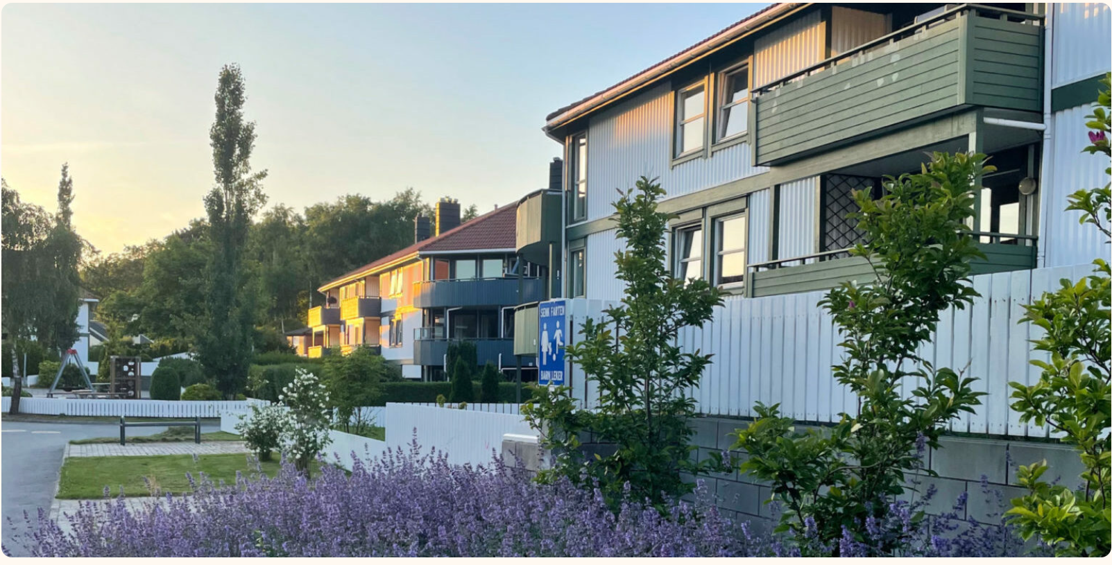

Praktisk informasjon

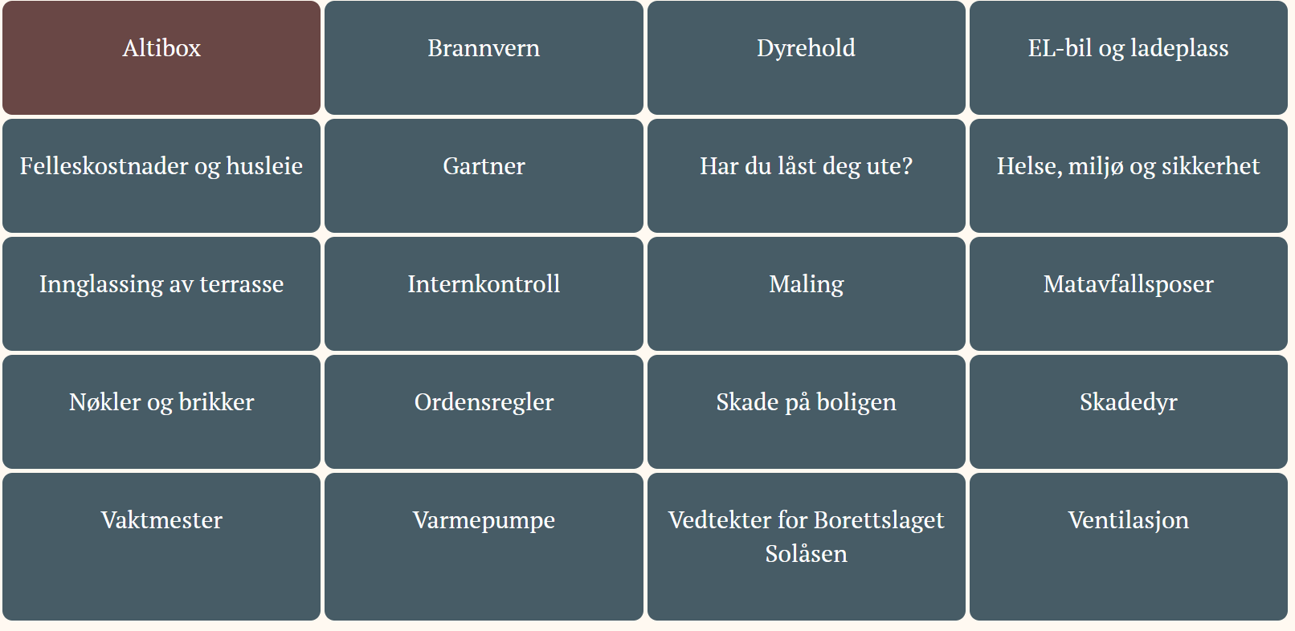

Om borettslaget

